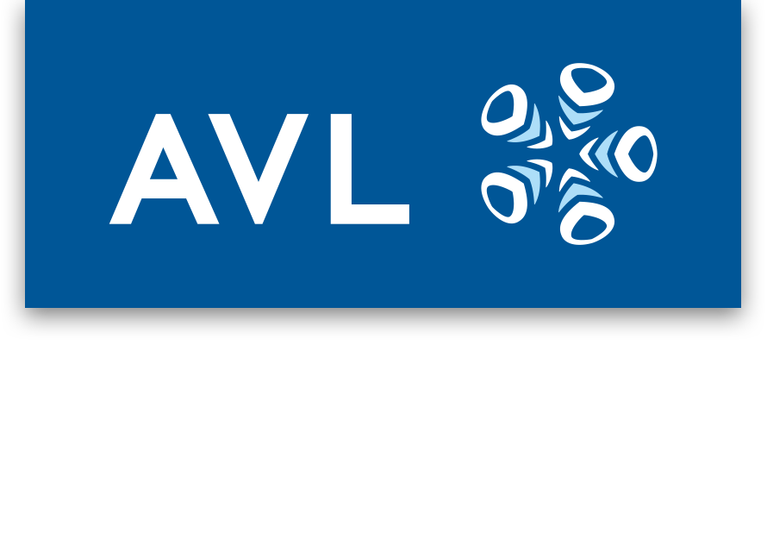
- Aperçu
Cette politique a pour objectif d'encadrer de manière équitable et transparente les droits aux congés liés à la parentalité pour l'ensemble des collaborateurs d'AVL Maroc. Cette politique vise à garantir un accompagnement humain, juridique et organisationnel des salariées enceintes, tout en assurant la continuité des activités.
En formalisant ces règles, AVL Maroc réaffirme son engagement en faveur de l'égalité professionnelle et de la qualité de vie au travail, tout en sécurisant les relations employeur-salarié.

- Champ d’application
La présente politique s'applique à l'ensemble des collaborateurs permanents répondant aux critères légaux d'éligibilité.
Les stagiaires ne sont pas éligibles à ces avantages, conformément à la réglementation en vigueur.

- Congé maternité
  - Durée :
La durée légale du congé maternité est de 14 semaines (98 jours). La salariée peut suspendre son contrat de travail à partir de sept semaines avant la date présumée de l’accouchement. En cas de nécessité médicale, ce congé peut être prolongé jusqu’à huit semaines supplémentaires. Cependant, cette prolongation n’ouvre droit à aucune indemnisation, ni de la part de l’employeur, ni de la CNSS.
  - Conditions d’éligibilité
Pour bénéficier pleinement de ce droit, la salariée doit justifier d'une ancienneté minimale d’une (1) année complète au sein d’AVL Maroc et de six (6) mois de cotisations CNSS à jour. Ces exigences visent à garantir la pérennité du système tout en protégeant les droits acquis.

- Accompagnement de la salariée enceinte
Afin de garantir la sécurité et le bien-être de la salariée enceinte, il est recommandé d’informer l’employeur dès que possible. Cette anticipation permet d’éviter toute situation inconfortable.
À compter du 8ᵉ mois de grossesse, la salariée peut demander un télétravail à temps plein pendant les deux derniers mois précédant son congé maternité. Cette mesure est soumise à :
- La présentation d’un certificat médical attestant de la nécessité,
- La validation du manager hiérarchique,
- Une évaluation préalable des besoins du poste (faisabilité technique, organisation du travail, etc.).

- Préparation du départ en congé maternité
Un mois avant le départ en congé maternité, un plan de passation est établi entre la salariée, son manager et le service RH. Ce plan vise à assurer la continuité des projets en cours, tout en permettant à la salariée de partir sereinement. Un document de passation peut être formalisé, et un binôme temporaire peut être désigné si nécessaire.
Par ailleurs, le service RH accompagne la salariée dans ses démarches administratives auprès de la CNSS pour un traitement fluide de son dossier.

- Rémunération pendant le congé
  - Indemnité CNSS :
La CNSS verse une indemnité journalière de maternité équivalente à 100 % du salaire journalier moyen soumis à cotisation, dans la limite d’un plafond mensuel de 6 000 MAD. Cela correspond à un montant forfaitaire de 200 MAD par jour, versé pendant une durée maximale de 98 jours (soit 14 semaines), pour les salariées dont le salaire déclaré à la CNSS atteint le plafond de cotisation.
  - Droit à l’indemnité :
L’indemnité est versée uniquement si la salariée justifie d’au moins 54 jours de cotisation au cours des 10 mois précédant l’arrêt de travail.
  - Complément employeur :
AVL Maroc va au-delà des obligations légales en maintenant intégralement le salaire net pendant toute la durée du congé. Ce complément employeur, ajouté aux indemnités CNSS, assure une continuité financière durant cette période.

- Congé de Paternité
Conformément au Code du Travail marocain, AVL Maroc accorde 3 jours ouvrables payés pour permettre au salarié de soutenir sa conjointe. Ces trois jours peuvent être continus ou discontinus, après entente entre l'employeur et le salarié, mais doivent être inclus dans la période d'un mois à compter de la date de la naissance.

- Retour au travail
À l’issue du congé maternité, un entretien de retour est organisé avec le service RH et le manager. Cet échange permet de faire le point sur les évolutions de l’entreprise, les projets en cours et les éventuels besoins d’accompagnement.
La salariée bénéficie d'un droit à des pauses d'allaitement d'une durée totale d'une heure par jour, rémunérées comme temps de travail. Ces pauses peuvent être organisées de manière flexible. Cet aménagement vise à faciliter la reprise du travail tout en garantissant les conditions optimales pour l'allaitement. La salariée est invitée à échanger avec son manager et les RH pour définir l'organisation la plus adaptée.

